**6 ноября 2015 года в рамках проведения I Международного Минского медицинского форума организована секция**

**«СТОМАТОЛОГИЯ»**

**Время проведения**: 09.00 – 17.30

**Место проведения**: г.Минск, гостиница «Беларусь», ул. Сторожовская, 15

**Регистрация участников**: 08.00 - .9.00

**Координатор**: Гунько Светлана Ивановна, главный внештатный стоматолог комитета по здравоохранению Мингорисполкома .

В форуме примут участие лекторы из Украины, России, Германии и Беларуси.

В Программе форума представлены доклады по всем направлениям стоматологии, отражающие современные подходы к профилактике, диагностике и лечению стоматологических заболеваний взрослых и детей.

Приглашаем принять участие в секционном заседании по стоматологии.

**Контакты:** Городской информационно-методический центр по стоматологии (ГИМЦС).

Телефоны: +375 17 220-83-97

+375 17 380-17-80

e-mail: [stomcentre@mail.ru](https://e.mail.ru/messages/inbox/)

**СТОМАТОЛОГИЯ**

Дата проведения: 6 ноября 2015 года

Место проведения: г.Минск, гостиница «Беларусь», ул. Сторожовская, 15

Координатор: главный внештатный стоматолог КЗ МГИК Гунько С.И.

Большой конференц-зал (1-й этаж)

09.00-09.30 «Интеграционная модель организации оказания стоматологической помощи в г.Минске»

Гунько С.И., главный внештатный стоматолог КЗ МГИК

09.30-10.30 «Альтернативные методы восстановления дефекта зубного ряда»

Луцкая И.К., д.м.н., профессор, заведующий кафедрой терапевтической стоматологии ГУО «Белорусская медицинская академия последипломного образования»

10.30-12.00 «Оптимизированные подходы к работе с цветом и формой в прямой композитной реставрации»

Мендоса Е.Ю., ассистент кафедры клинической стоматологии №1 Московский государственный медико-стоматологический университет (Москва, РФ)

12.00.-12.40 «Кариес у детей раннего возраста. Возможности профилактики»

Терехова Т.Н., д.м.н., заведующий кафедрой стоматологии детского возраста УО «Белорусский государственный медицинский университет»

12.40-13.30 «Планирование и клинические примеры лечения заболеваний периодонта»

Юдина Н.А. д.м.н., профессор, заведующий кафедрой общей стоматологии ГУО «Белорусская медицинская академия последипломного образования»

перерыв с 13.30 до 14.30

14.30-16.00 «3-D обтурация термопластической гуттаперчей как завершающий этап успешного эндодонтического лечения

Геранин С.И., врач-стоматолог, к.м.н., консультант компании DENTSPLY в странах СНГ

16.00-16.40 «Методы лечения гиперемии пульпы и апикальных периодонтитов»

Манак Т.Н., к.м.н, доцент кафедры общей стоматологии УО «Белорусский государственный медицинский университет»

16.40-17.20 «Профилактика и раннее лечение зубочелюстных аномалий»

Сакадынец А.О., к.м.н., ассистент кафедры ортодонтии УО «Белорусский государственный медицинский университет»

«Проблемы заболеваний ВНЧС в современной стоматологии»

Зал-галерея АБВ (2-й этаж)

09.30.-10.20 «Оптимизация процессов остеоинтеграции дентальных имплантатов у пациентов с частичной вторичной адентией»

Рубникович С.П., д.м.н., доцент, заведующий кафедрой ортопедической стоматологии ГУО «Белорусская медицинская академия последипломного образования»,

Хомич И.С., ассистент кафедры ортопедической стоматологии ГУО «Белорусская медицинская академия последипломного образования»

10.20.-12.00 «Устранение часто возникающих проблем: диоксид циркония и история CAD/CAM»

Роман Чупрунов, мастер зубной техники Учебного центра BEGO

12.00-13.30 «Особенности дентальной имплантации при значительной атрофии костной ткани челюстей»

Амхадова М.А., д.м.н., профессор, заведующий курсом хирургической стоматологии и имплантологии Московский областной научно-исследовательский клинический институт им. М.Ф.Владимирского

Перерыв 13.30-14.30

14.30-15.40 «Новые технологии челюстно-лицевого протезирования в онкологии»

Белоцерковский И. В. к.м.н., руководитель отдела опухолей головы и шеи РНПЦ медицинской радиологии им. Н. Н. Александрова

15.40-16.30 «Вопросы комплексной хирургической реабилитации пациентов с врожденной и приобретенной патологией челюстно-лицевой области»

Яцкевич Олег Степанович, к.м.н., доцент кафедры челюстно-лицевой хирургии ГУО «Белорусская медицинская академия последипломного образования»

16.30-17.10 «Проблемы заболеваний ВНЧС в современной стоматологии»

Климко К.А., ассистент кафедры ортопедической стоматологии УО «Белорусский государственный медицинский университет»



**Гунько С.И.**

Главный внештатный стоматолог комитета по здравоохранению Мингорисполкома, координатор секции «Стоматология» I Международного Минского медицинского форума

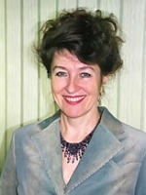

**Луцкая И.К.**

д.м.н., профессор, заведующий кафедрой терапевтической стоматологии ГУО «Белорусская медицинская академия последипломного образования»

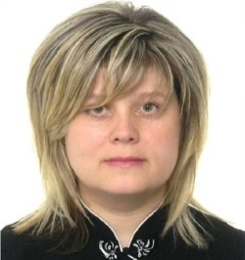

**Мендоса Е.Ю.**

ассистент кафедры клинической стоматологии №1 Московский государственный медико-стоматологический университет (Москва, РФ)



**Терехова Т.Н.**

д.м.н., заведующий кафедрой стоматологии детского возраста УО «Белорусский государственный медицинский университет»

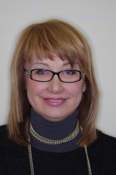

**Юдина Н.А.**

д.м.н., профессор, заведующий кафедрой общей стоматологии ГУО «Белорусская медицинская академия последипломного образования»

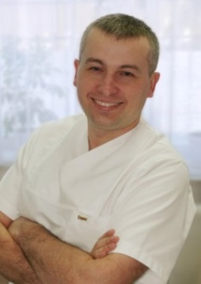

**Геранин С.И.**

врач-стоматолог, к.м.н., консультант компании DENTSPLY в странах СНГ (Украина)

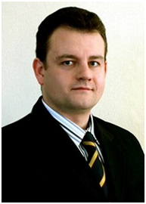

**Рубникович С.П**.

д.м.н., доцент, заведующий кафедрой ортопедической стоматологии ГУО «Белорусская медицинская академия последипломного образования»

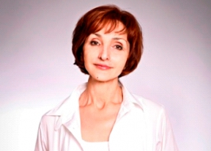

**Амхадова М.А.**

д.м.н., профессор, заведующий курсом хирургической стоматологии и имплантологии Московский областной научно-исследовательский клинический институт им. М.Ф.Владимирского